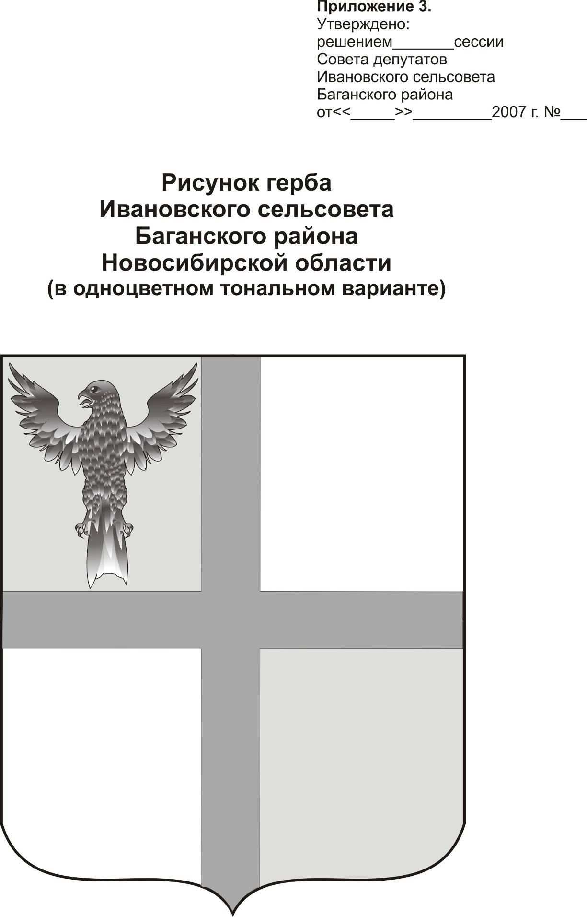
АДМИНИСТРАЦИЯ ИВАНОВСКОГО СЕЛЬСОВЕТА
БАГАНСКОГО РАЙОНА НОВОСИБИРСКОЙ ОБЛАСТИ

РАСПОРЯЖЕНИЕ

08.04.2015 №14
с. Ивановка
В связи с отъездом в командировку в г. Новосибирск с 08.04.2015 года по 10.04.2015 года исполнять обязанности Главы Ивановского сельсовета возложено на заместителя Главы Ивановского сельсовета Шабалину Ирину Александровну сроком на три дня с 08.04.2015 года по 10.04.2015 года.

Глава Ивановского сельсовета Баганского района Новосибирской области Н.Б.Шульга

Ритер Екатерина Андреевна
8-383-53-39-342

